

**FARMANET**

Sistema de Gestión de Farmacias

Ministerio de Salud

Manual de Usuario (2015)

Rol: Encargado Regional

Referido a Talonarios

Contenido

1. Ingreso a FARMANET 2

1.1. Mi Cuenta 3

1.2. No puedo acceder a FARMANET 4

1.3. Cerrar Sesión 5

2. Funcionalidades disponibles para el Encargado Regional 6

2.1. Funcionalidad Talonarios 7

2.1.1. Ingresar Talonarios 8

2.1.2. Mi bodega 10

2.1.3. Creación de Bodegas 10

2.1.4. Administrar Bodegas 11

3. Información General 14

3.1. Crear nuevo mensaje soporte 14

# Ingreso a FARMANET

Para ingresar al sistema, se debe utilizar el navegador Google Chrome http://icons.iconarchive.com/icons/franksouza183/fs/128/Apps-google-chrome-icon.png

Escribir la ruta de ingreso al sistema: http://farmanet.minsal.cl/

Iniciar sesión con la cuenta de usuario y contraseña

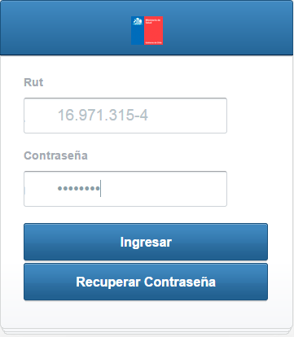

Ingreso al sistema

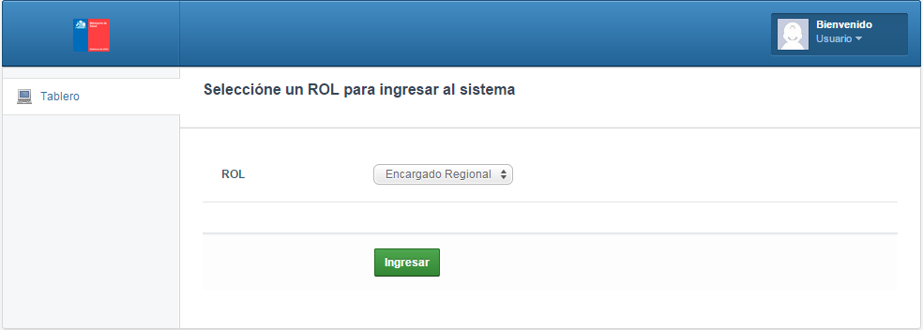En la pantalla de inicio de sistema de FARMANET debe seleccionar el rol con el cual ingresará al sistema, luego debe presionar el botón “INGRESAR”, para ver el ambiente correspondiente.

## Mi Cuenta

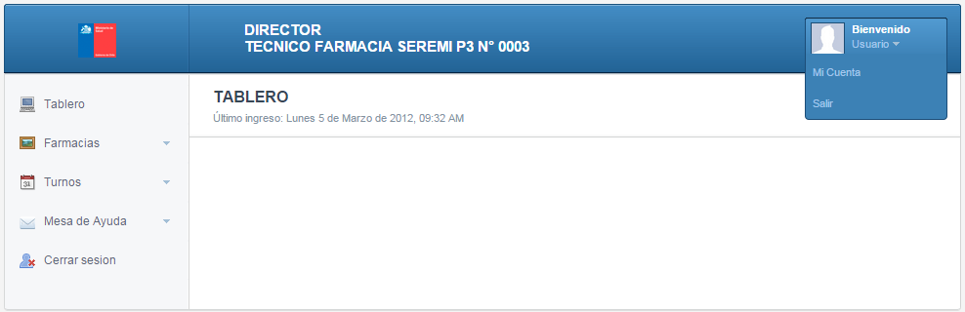 Una vez dentro en el sistema con el rol correspondiente, en la esquina superior derecha verá las funciones disponibles de su cuenta.

Al presionar “MI CUENTA” podrá ver todos los datos de su cuenta de usuario

Puede editar los datos de su cuenta, o bien cambiar la contraseña desde dentro de su cuenta de usuario, también tiene disponible la funcionalidad de subir imagen, para que pueda tener una completa información de perfil.

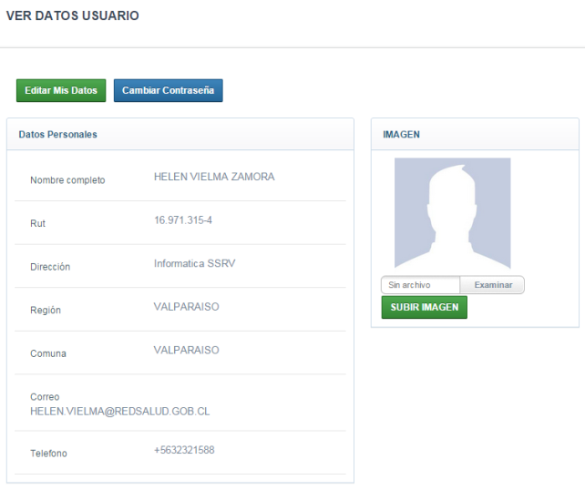

## No puedo acceder a FARMANET

Existen ocasiones en que el usuario no puede acceder al sistema debido a que ha olvidado su contraseña, por lo tanto la manera de cambiar esta contraseña es a través del botón “RECUPERAR CONTRASEÑA”.

Aparecerá un formulario que pide el Rut del usuario y un correo para enviar una contraseña de respaldo y poder ingresar al sistema. Llegará un correo electrónico con la información para poder realizar el cambio de contraseña.

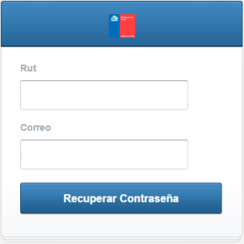

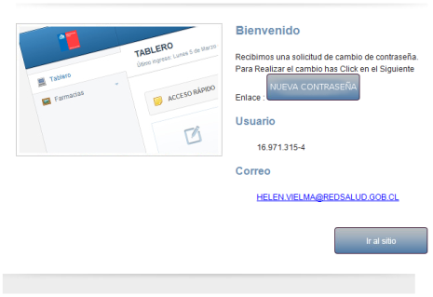

**NOTA**: Si su correo electrónico no ha llegado a la dirección de correo que indicó, puede revisar la carpeta de “spam” o “correo electrónico no deseado”, y si no puede visualizar las imágenes procure que el programa o navegador que esté utilizando le proporcione la información para poder visualizar las imágenes.

Para cambiar su contraseña, presione el botón “NUEVA CONTRASEÑA”, este botón lo enviará al formulario para poder establecer su nueva contraseña.

El formulario para cambiar la contraseña, pide los datos de Rut, correo electrónico y la nueva contraseña, para que pueda ingresar sin problemas a FARMANET.

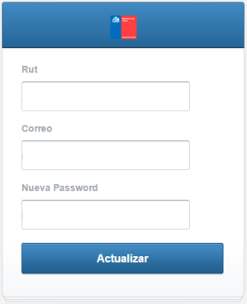

Presionando el botón “ACTUALIZAR” los datos quedarán registrados en el sistema para poder acceder a él.

## Cerrar Sesión

Para cerrar la sesión de usuario presione la opción del menú

# Funcionalidades disponibles para el Encargado Regional

En la parte izquierda de su sesión de usuario podrá visualizar el menú desplegable, cada ítem que tiene una marcha con una flecha, esto indica que existe un submenú con más funcionalidades disponibles.

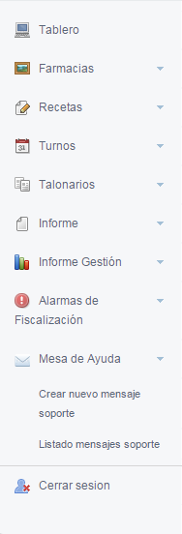

Administración de locales y profesionales

Administración de recetas **(No disponible aún)**

Administración de Turnos de locales

Administración de Talonarios

Informes para Administración

Listados Top Ten

Listados de incumplimiento

Consultas sobre problemas del sistema

## Funcionalidad Talonarios

El menú de talonarios contiene las funcionalidades para administrar los talonarios

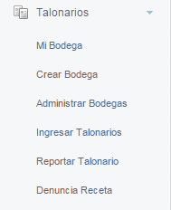

**(No disponible aún)**

**(No disponible aún)**

Ingreso de Talonarios

Creación de bodegas

Listado de Talonarios vendidos y por vender de las diferentes bodegas existentes

Listado de Talonarios disponibles para vender

### Ingresar Talonarios

Muestra un formulario para el ingreso de talonarios, se deben completar los campos obligatorios para poder ingresar el talonario.

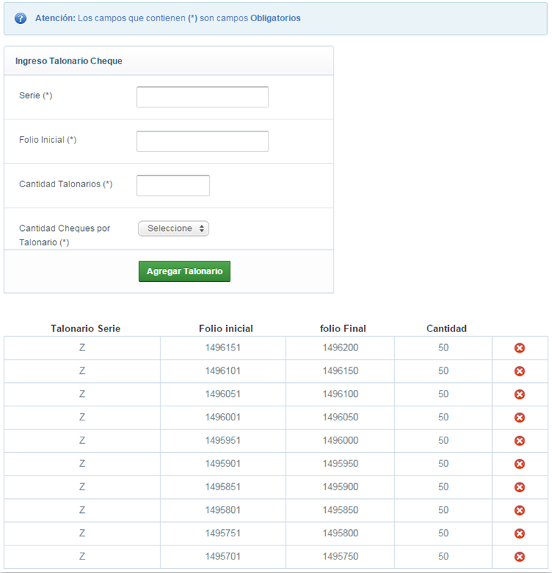

Cantidad de talonarios consecutivos

Luego de que todos los datos estén ingresados en el formulario presione el botón “AGREGAR TALONARIO”, en la lista ubicada abajo del formulario aparecerá el talonario ingresado, con la opción de poder eliminar este talonario.

Para eliminar un talonario en caso de error presione la función “ELIMINAR TALONARIO”, ubicada en la línea del talonario que desea eliminar, luego de presionarla aparecerá el siguiente mensaje:

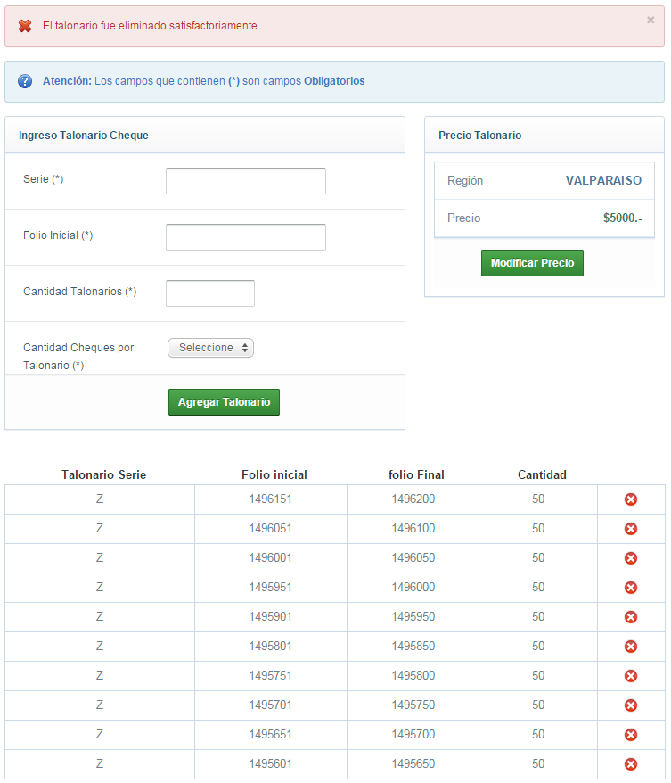

### Mi bodega

Permite ver el estado de los talonarios vendidos y por vender de la región

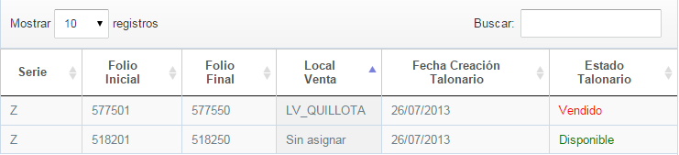

### Creación de Bodegas

Muestra el formulario de creación de una bodega, en este punto es imprescindible que el Encargado Regional cree la Bodega Intermedia para que el Encargado Territorial pueda crear el Local de Venta

Para ingresar una bodega debe completar los campos del formulario, luego presionar el botón “CREAR BODEGA”.

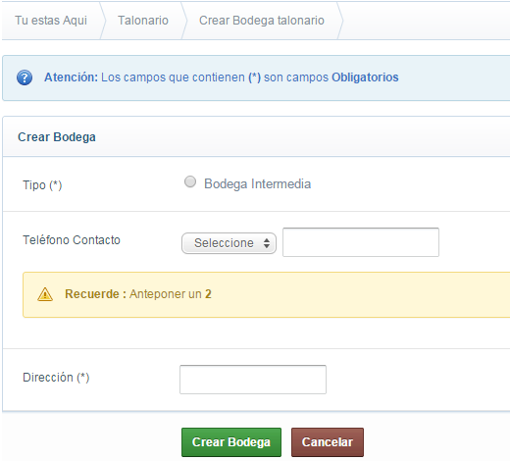

### Administrar Bodegas

Muestra un listado de las Bodegas de la región, estas se pueden administrar mediante los botones de acción ubicados en el mismo listado.

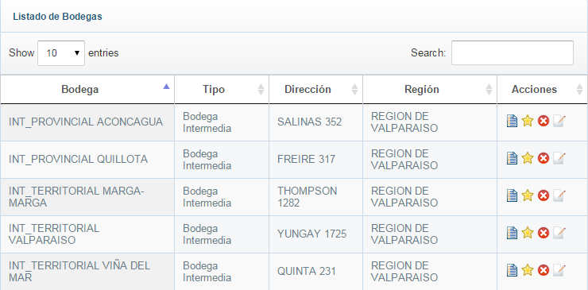

Talonario Asignado

Editar Bodega

Eliminar Bodega

Asignar Talonario

#### Asignar Talonario

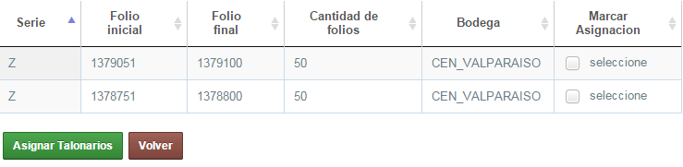Muestra un listado de los talonarios disponibles para ser asignados a la bodega seleccionada

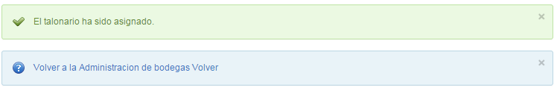Para asignar uno o más talonarios a la bodega, debe seleccionar en la casilla “SELECCIONE” correspondiente a cada talonario, luego de seleccionar los talonarios deseados presione el botón “ASIGNAR TALONARIOS”, Estos quedarán registrados en la bodega correspondiente y podrá ver el siguiente mensaje:

La acción Volver a la Administración de bodegas, lo envía a la página de administración de bodegas, para seguir realizando las acciones pertinentes.

#### Talonario Asignado

Al presionar la opción “TALONARIO ASIGNADO”, aparecerá un listado de los talonarios asignados a la bodega intermedia.

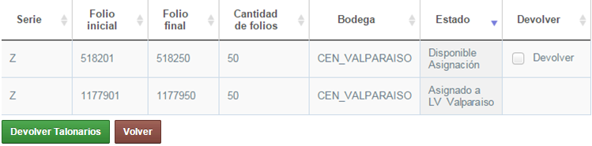

Para desasignar un talonario de una bodega debe seleccionar la casilla “DEVOLVER” correspondiente al talonario que desea desasignar, luego de seleccionar todos los talonarios que se consideren necesarios, debe presionar el botón “DEVOLVER TALONARIOS”, esto lo enviará a la bandeja de administración de Bodegas y le mostrará un mensaje:

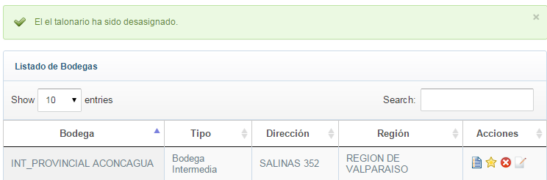

# Información General

La información General del sistema, muestra aquellas funcionalidades que todos los usuarios del sistema tienen en común.

## Crear nuevo mensaje soporte

Si tiene algún problema con el sistema puede generar un ticket mediante la funcionalidad “MESA DE AYUDA”, el cual será contestado por el equipo informático. No es para detalles técnicos como cambio de horario del establecimiento, en estos casos debe comunicarse con el Químico Farmacéutico o inspector correspondiente.

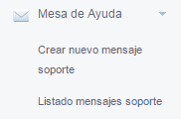.

Para enviar su duda presione la opción “CREAR NUEVO MENSAJE SOPORTE”

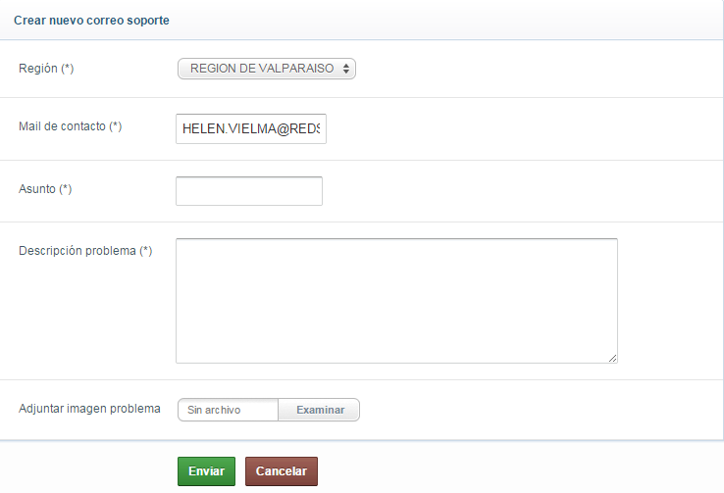

Rellene los campos obligatorios del formulario y presione el botón “ENVIAR”.

**Importante:**

Es necesario enviar una captura de pantalla del problema, esta captura debe ser de la pantalla completa para que se visualice la URL, y de esta forma poder resolver más eficientemente el problema.

La Url es necesaria para verificar en donde se encuentra el problema

Ejemplo:

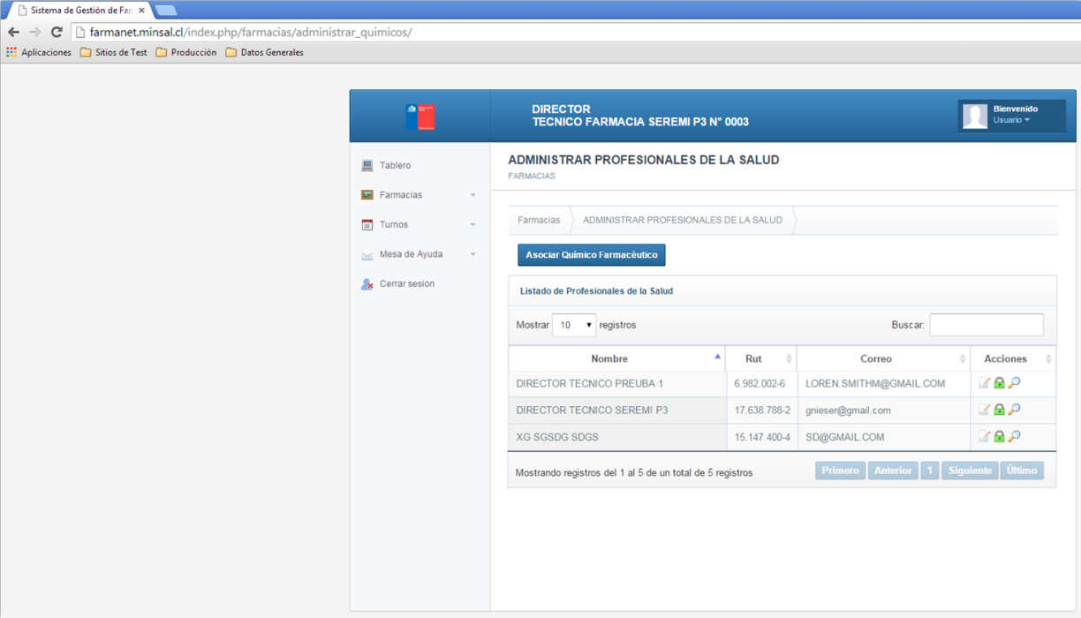

Para revisar todos los mensajes que ha enviado, tiene la bandeja de “LISTADO MENSAJES SOPORTE”, donde quedan registrado s los problemas que ha realizado a soporte.

